МУНИЦИПАЛЬНОЕ БЮДЖЕТНОЕ ОБЩЕОБРАЗОВАТЕЛЬНОЕ УЧРЕЖДЕНИЕ
«СРЕДНЯЯ ОБЩЕОБРАЗОВАТЕЛЬНАЯ ШКОЛА №38»
456789, Челябинская обл., г.Озерск, ул. Октябрьская, д. 2
Тел./факс (35130) 2–39–01
сайт школы: http://www.school38-ozersk.my1.ru/, E-Mail: school38_ozersk@mail.ru

Метод боксов при изучении химии
Презентация педагогического опыта

Автор:
Долгополова
Екатерина Александровна

Учитель химии и проектной деятельности
МБОУ СОШ№38 г.Озерск

Озерск, 2022
Химия – увлекательная, но непростая для понимания наука, в которой мы рассматриваем как типовые схемы, так и множество исключений из правил. Как бы ни старался учитель заинтересовать учеников материалом про металлы или неметаллы, крекинг нефти или получение полимеров, среди учеников наблюдается разная вовлеченность и разный уровень понимания предмета. Именно поэтому, я уверена, что даже отсутствие у некоторых учеников стимула к изучению химии можно преобразовать в творческий интерес через определенные механизмы работы на уроке.
В 2020 году я предложила ученикам 9-х и 10-х классов оформлять конспекты уроков не сплошным текстом в тетради, а в виде кластеров. При изучении химии элементов в 9 классе, а также при изучении классов органических соединений в 10 классе можно разделить основной материал урока на схожие разделы и расположить такие разделы в виде схемы или набора ячеек с информацией внутри.
Оказалось, что данный метод широко используется студентами и людьми, обрабатывающими информацию в целом, и называется «Метод Боксов». Лист делится на неровные квадраты, треугольники, прямоугольники. Размещение на странице хаотично. Вверху прямоугольника указывается заголовок, далее – список необходимых фактов, а в нашем случае формул или уравнений реакций. Для удобства я предложила ученикам выделять границы блоков разноцветными маркерами. «Боксы» позволяют сфокусироваться на отдельном аспекте темы и не запутаться в большом объеме новых знаний. Восприятие информации становится проще, когда факты не путаются между собой – их удобнее запоминать.
Заголовки ячеек («боксов») в кластерах 9 классов: «Строение атома», «Простое вещество», «Химические свойства элемента и его соединений», «Получение», «Нахождение в природе и применение».
Заголовки ячеек («боксов») в кластерах 10 классов: «Особенности строения», «Изомерия и номенклатура», «Физические свойства», «Получение», «Химические свойства».
В процессе работы на уроке ученики не только получают новые знания, но и проводят активную творческую смысловую работу с материалом.
Ниже представлены примеры оформления конспектов уроков обучающимися 10 класса методом боксов.
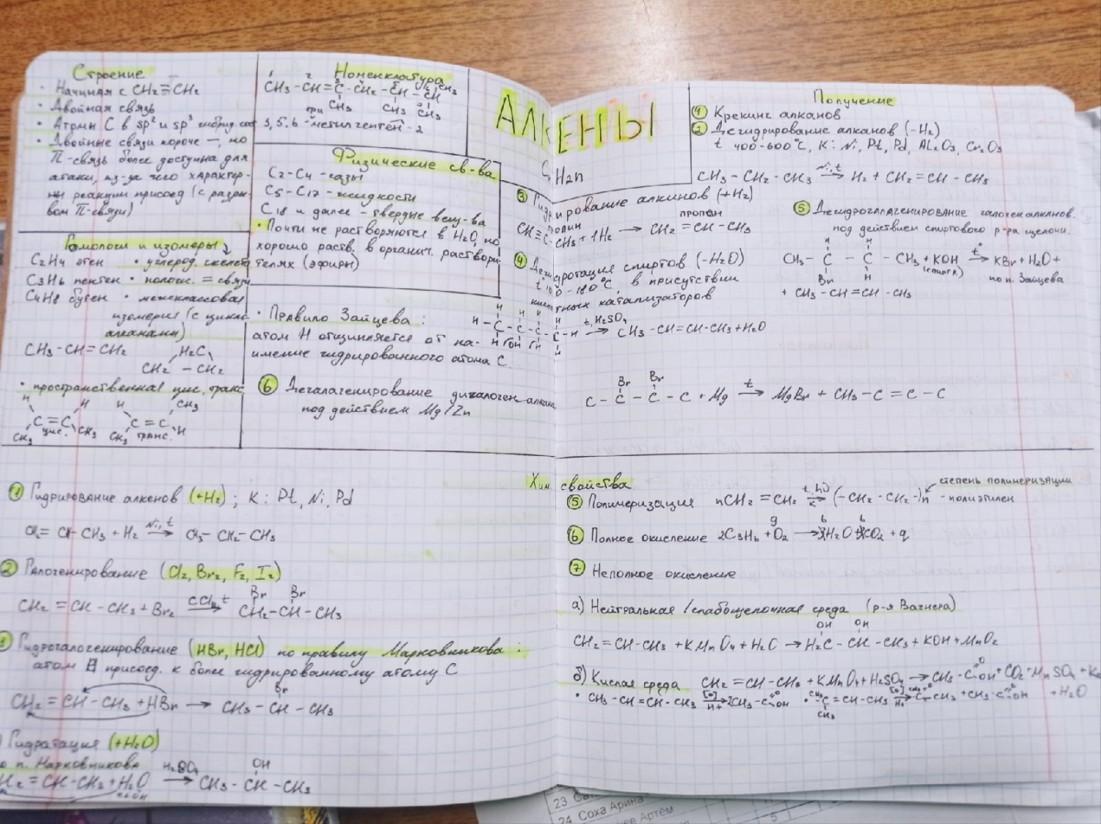
Тема урока «Алкены»
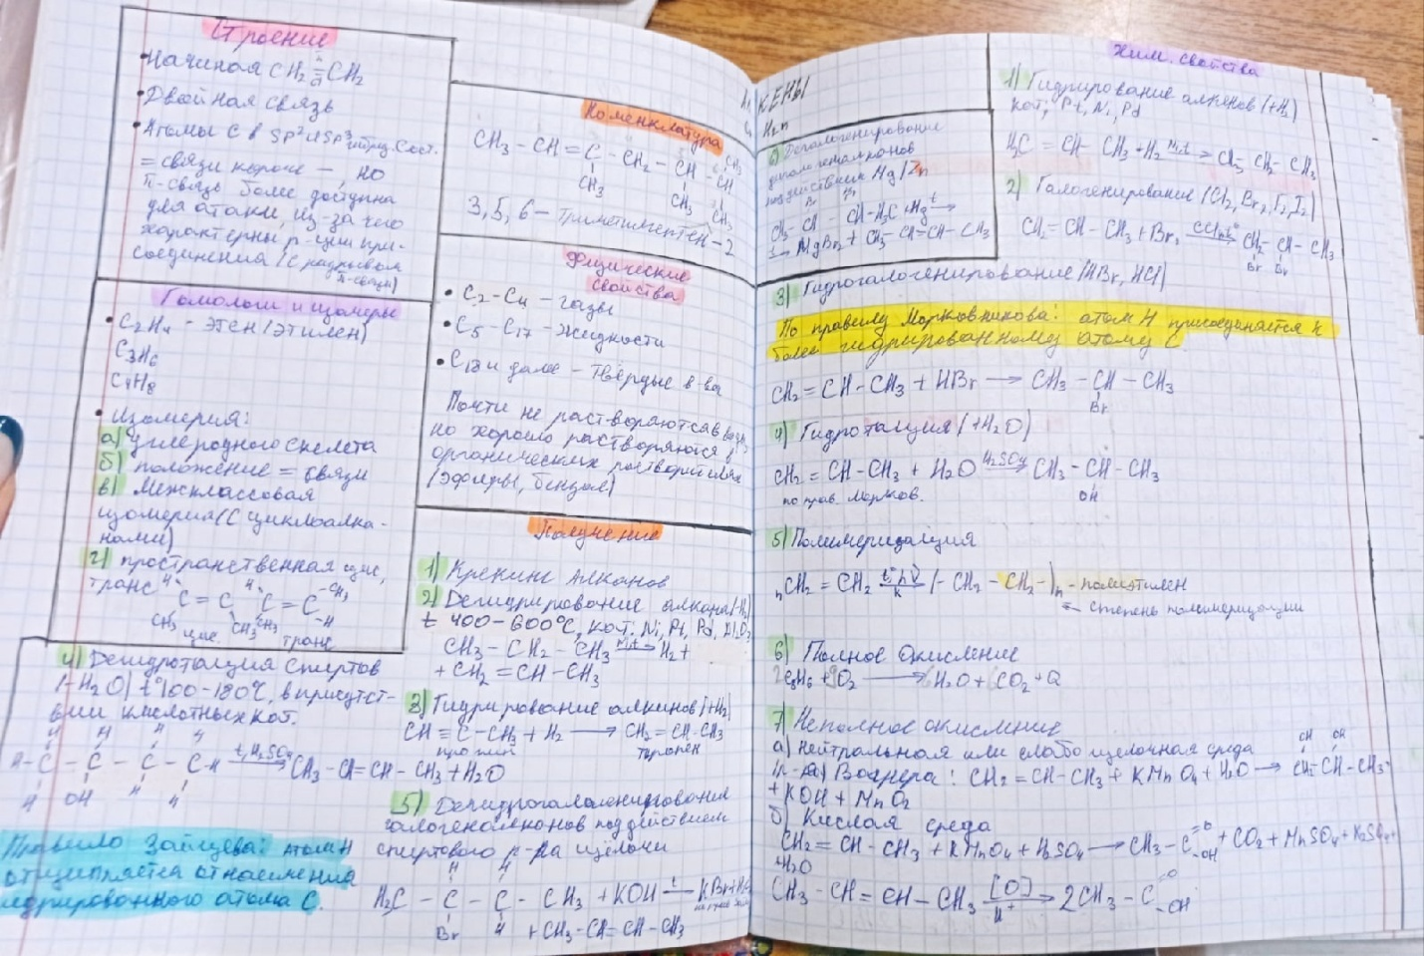
Тема урока «Алкены»
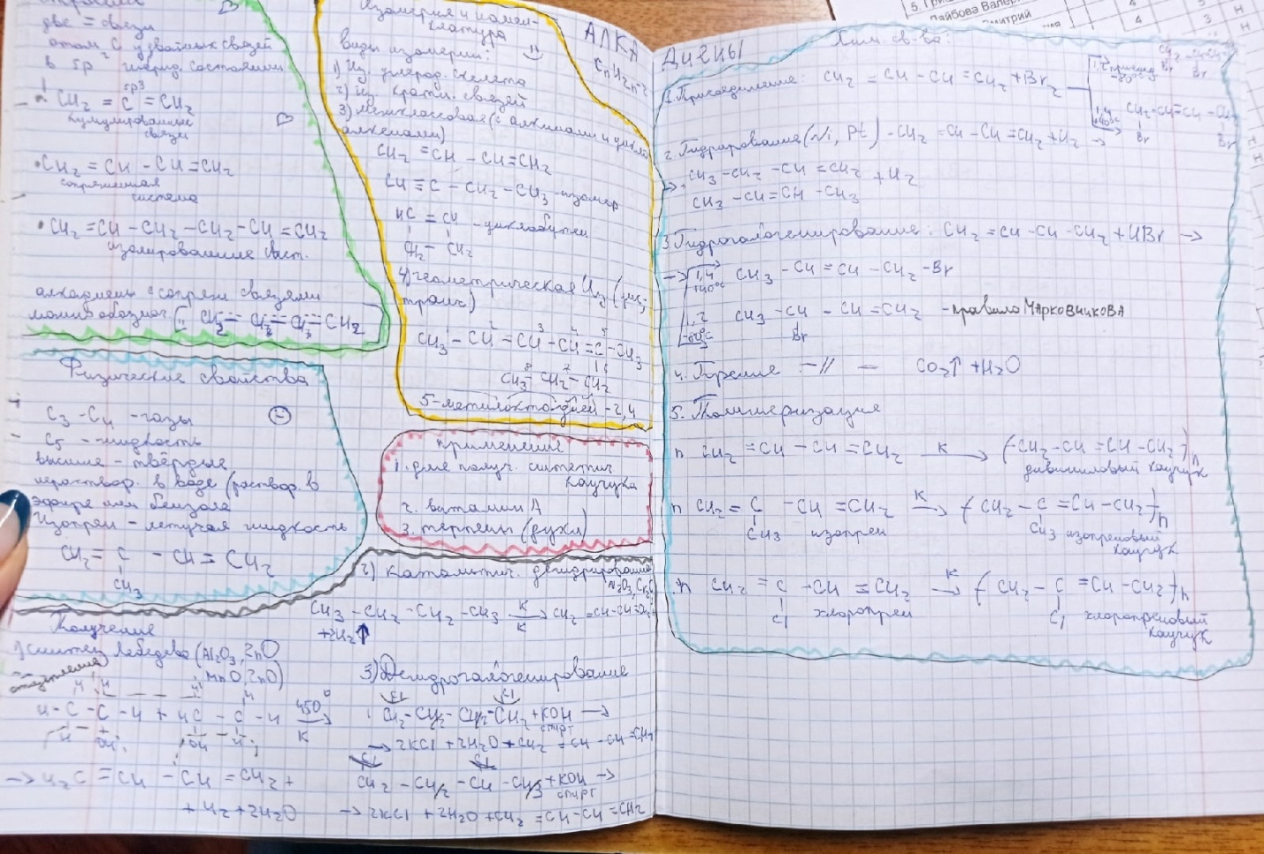
Тема урока «Алкадиены»
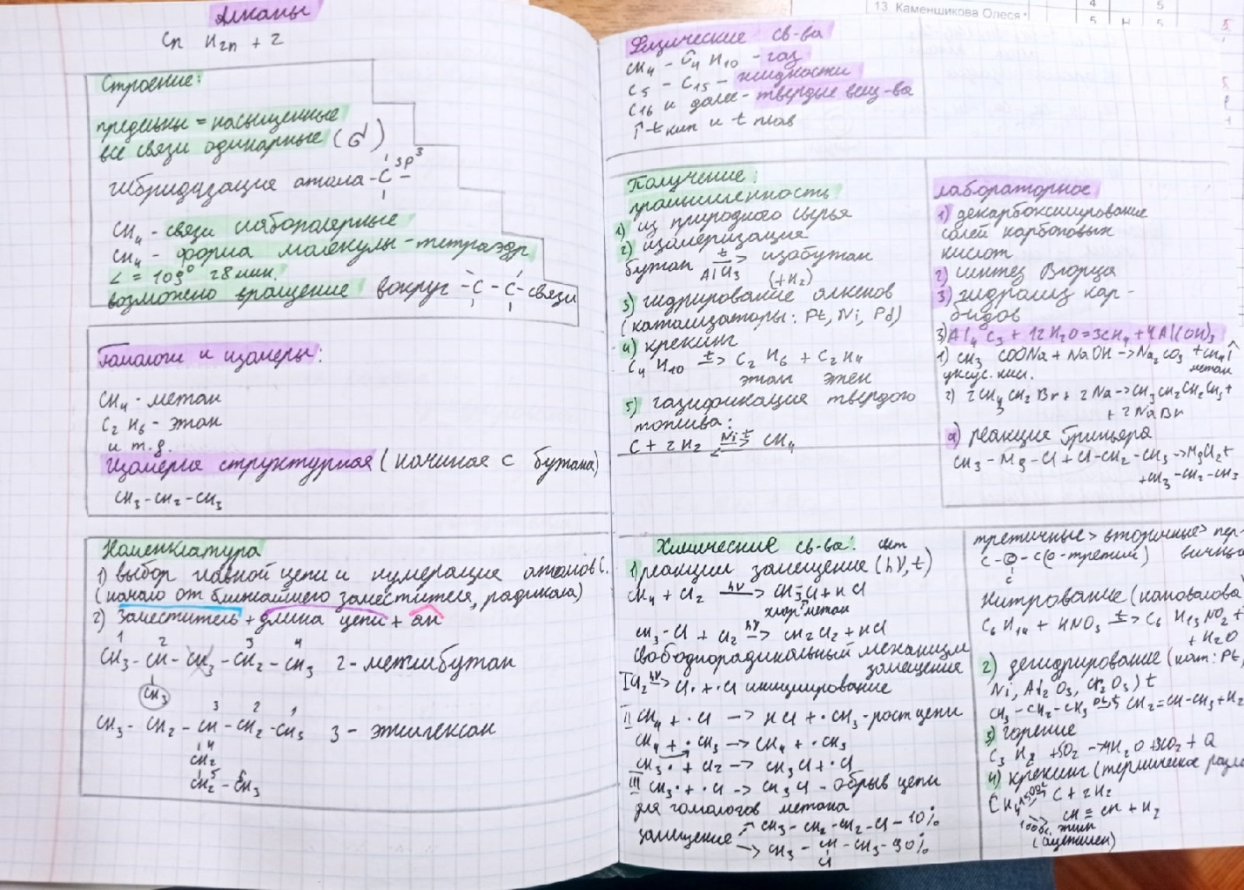
Тема урока «Алканы»

Метод боксов имеет ряд преимуществ в процессе использования его на уроках химии в средней и старшей школе:
- Основной материал по новой теме имеет четкую структуру и оформлен в рабочей тетради простыми и понятными разделами.
- Обучающиеся быстро привыкают к структуре кластера и имеют ясное представление о разделах, которые будут обсуждаться во время последующих уроков, что позволяет им заранее настроиться и подготовиться к обсуждению новой темы.
- При подготовке к проверочным или контрольным работам ученики отмечают удобное использование своих записей в тетради (часто даже удобнее сплошного текста в параграфах учебника).
- В процессе оформления кластеров у школьников активизируется творческая деятельность, что обеспечивает дополнительную мотивацию к усвоению материала. Среди учеников одного и того же класса нередко возникает даже соревновательный интерес на самый эстетический и аккуратный кластер.
- Даже ученики с низкой мотивацией к изучению химии работают на уроке благодаря вышеупомянутой мотивации к творчеству.
- Оттачивается навык эффективного конспектирования информации и бережного отношения к школьным принадлежностям – тетради.
Ученики подтверждают, что им комфортно оформлять учебный материал по методу боксов и удобно использовать информацию при повторной необходимости.
В дальнейшем я планирую рассмотреть внедрение данного метода на уроках химии в 8 класса (предположительно в оформлении основных классов неорганических веществ и их химических свойств).

Список литературы и Интернет-ресурсов

- Апанасевич С. 6 способов конспектирования, которые пригодятся в школе и в вузе: // Адукар. 17.09.2020. URL: https://adukar.com/ru/news/abiturientu/6-sposobov-konspektirovaniya-kotorye-prigodyatsya-v-shkole-i-v-vuze
- Власова С.В. Естественно- научная культура, или Наука для каждого. – М.: Изд-во МПСИ; Воронеж: Изд-во НПО МОДЭК, 2004. – 272 с.
- Карась Л. Как эффективно вести конспекты: // «Теории и практики». 25.11.2020. URL: https://theoryandpractice.ru/posts/18598-kak-effektivno-vesti-konspekty
- Культура устной и письменной речи делового человека: Справочник. Практикум. М.: Флинта: Наука (разные издания).
- Летопись успешной школы, или «Три дня» Кольчугинской пятой / Под ред. А.В. Гаврилина. – Владимир, 2008. – 155 с., ил.
- Рахимов А.З. Качество образования: Технология творческого развития и качество образования в отзывах учащихся, родителей и учителей. – Уфа: Изд-во Башгоспедуниверситет, 2006. – 165 с.
- Способы конспектирования: // Редакция Домашней школы «ИнтернетУрок». 06.08.2021. URL: https://home-school.interneturok.ru/blog/uchebnye_voprosy/sposoby-konspektirovaniya

